物件導向設計

## 姓名：黃國瑋 學號：D0342154 班級：資訊四乙 日期：2017/10/82

**作業二**

***1.* 程式簡介：**

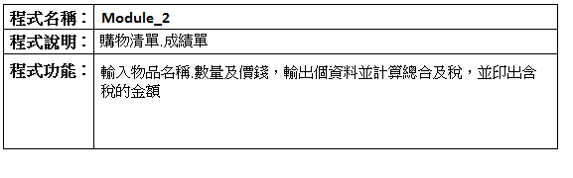

# 2部分程式碼說明：

tax = sub*(0.0625);

DecimalFormat df = new DecimalFormat("#.##");

tax = Double.parseDouble(df.format(tax));

tax 四捨五入到小數第二位

# 3. 心得：

這次作業是做消費明細和成績的計算，在四捨五入和printf那邊花比較多時間理解和撰寫，其他就沒什麼太大的問題。